栄 養 教 諭 部 会

Ⅰ．研究の概要
１．研究主題
「食生活の基本を通じて、積極的に健康管理を目指す子どもの育成」

２．研究主題設定の理由
子どもたちが生涯にわたって健康で生き生きとした生活を送るためには、食への関心を高める指導と楽しい給
食時間の繰り返しにより、望ましい食生活の基礎知識や習慣を身に付け、自己管理能力や社会性を養う必要があ
ると考える。
こうしたことから、子どもたちが望ましい食生活を実践するための支援のあり方について、次の指導目標に沿
って研究を行う。
《食に関する指導目標》
○食事の重要性、食事の喜び、楽しさを理解する（食事の重要性）
○心身の成長や健康の保持増進の上で望ましい栄養や食事のとり方を理解し、自ら管理していく能力を身に付け
る（心身の健康）
○正しい知識・情報に基づいて、食物の品質及び安全性等について自ら判断できる能力を身に付ける
（食品を選択する能力）
○食物を大事にし、食物の生産等にかかわる人々へ感謝する心をもつ（感謝の心）
○食事のマナーや食事を通じた人間関係形成能力を身に付ける（社会性）
○各地域の産物、食文化や食にかかわる歴史等を理解し、尊重する心をもつ（食文化）

３．研究仮説
地域の特色を活かした教育活動の中で、学校給食を生きた教材として活用した支援のあり方を工夫することに
より、子どもの食に対する関心を高め、自ら健康管理を目指す子どもを育成することができる。

４．研究内容
【 研究内容１ 】 【 研究内容２ 】
専門性を高める実践研究 教育課程の実践研究
- 和食の基本を学び、食に関する指導や献立作成 ①学校給食を生きた教材として活用する
に役立てる ②体験的な活動やＩＣＴ活用の工夫
実践方法の研究 ③食育の視点を明確にした授業づくり
- 学校における調理実習や調理活動時の衛生管理
について学ぶ

５．研究方法
（１）３つの研究グループ《実践グループ・理論グループ・実技グループ》ごとに研究を進め、理論の習得や課題
の解決に向け取り組む。
（２）研究成果を専門部会第二次研究協議会において授業公開によって発表する。さらに、部会協議において研究
主題にせまる研究内容や成果等を部会員によって研究協議する。
（３）市町村研究部会のレポート交流をおこない、本部会研究との関連が図られるよう推進委員と連携し、研究を
進める。
Ⅱ．実践研究の経過と成果

- 実践研究の経過

４月１１日 第一次研究協議会 江別市立野幌中学校
研究計画の概要の確認等
６月２３日 実技研修会 「実践的な衛生管理能力の習得について」
株式会社 スリービー
株式会社 南幌町農産物加工センター
７月１１日 理論研修会 野幌公民館
「日本食を特徴づける食品や調理方法について」
株式会社千野米穀店代表取締役・五ツ星お米マイスター 徳永 善也 氏
７月２８日 第１回役員研修会 恵庭市中学校給食センター
第二次研究協議会へ向けた研究協議
次年度の役員・授業者の検討
８月２８日 第２回役員研修会 北海道立教育研究所
第二次研究協議会へ向けた研究協議
事後研についてファシリテーターを迎え研究協議
北海道立教育研究所 企画・研修部 主査 小野 篤夫 氏
９月２８日 第１回指導案検討会 北広島市東部小学校
第二次研究協議会の指導案検討等
１０月１３日 石教研専門部会第二次研究協議会 北広島市立東部小学校
１１月２０日 第３回役員研修会 江別市立学校給食センター対雁調理場
第二次研究協議会のまとめ・反省
２月 各市町村第三次研究協議会
研究の成果・課題のまとめと次年度研究計画について
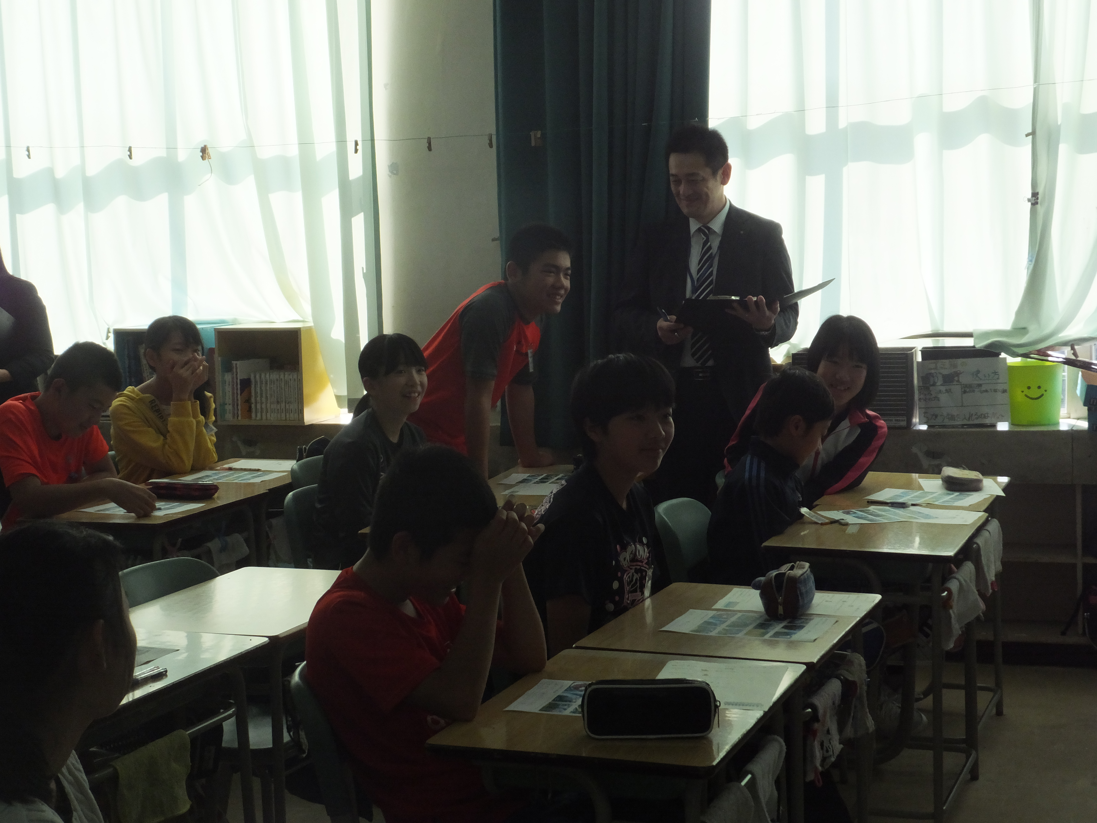

- 専門部会第二次研究協議会での交流

- 専門部会第二次研究協議会での交流内容

- 授業公開の様子

６年生 学級活動 題材名「食について考えよう」

授 業 者：Ｔ１ 高張 朋子 教諭 （北広島市立東部小学校）
Ｔ２ 鈴木 里絵子 栄養教諭 （北広島市立東部小学校）
ゲストＴ 澁谷 ありさ 調理員（北広島市学校給食センター）

本時の目標： 何気なく食べている給食は、多くの人の苦労や愛情から成り立っている。それらに気づき、これからの給食時間の過ごし方について考えることができる。

本時の様子
 | 学習内容及び児童の活動 | 教師の動き |  | ■評価規準  ◇評価方法  ▲資料
 | 学習内容及び児童の活動 | Ｔ１（学級担任） | Ｔ2（栄養教諭） | ■評価規準  ◇評価方法  ▲資料
導  入  ３  分 | 〇前時を振り返り、「いただきます」とはどういうことか考える | □さまざまないのちによっていかされていることを伝える | 事前に絵本の読み聞かせを行い導入をスムーズに
展  開  32  分  終末  10分 | 給食のヒ・ミ・ツ  ○給食の献立は誰が、どのように考えているかを考え、発表する  （個人・ペア活動）  ペア活動により意見を引き出す  〇実際に献立を考えている栄養教諭の気持ちを知る  ○実際に給食を作っている映像を見る  給食センターの様子をビデオで流すことにより給食センターの様子を知らせる  〇ビデオを見て、一番印象に  感じた場面に感想を書き、  発表する  ○実際に給食を作っている調理員さんの気持ちを知る  〇使い捨て手袋やマスクを着用し、作業ごとにエプロンを交換するなどの衛生管理に気をつけていること。  〇3,300人分という大量調理を行うため、重たい物も持つ重労働であること。  〇一生懸命みんなのために安全で安心なおいしい給食を作っていること。  〇調理員さんの仕事や気持  ちを知ったことで、より深  く知りたいことを発表す  る  学習したことを生かして、給食を食べよう  ○毎日の給食時間を振り返り、自分たちの給食の食べ方を思い出し、今後の給食の取り方を記入し、発表する | □給食の献立は誰が、どのように考えているかを発表させる  □一番印象に残った場面について発表させる  ビデオを見ている間はメモをさせず集中させ、場面プリントを利用し細かいところまで気づかせる  □調理員さんにより深  く知りたいことを発  表させる  □毎日の給食時間を振り返り、自分たちの給食の食べ方を思い出し、今後の給食の取り方を発表させる | 栄養バランス・旬の食材・給食費・時間・組合せ・調理法・行事食・郷土料理・色合い・地元食材・味付け・日本料理・ 食物アレルギー・手作り  １人分の量  （短冊で板書）  〇栄養教諭の思いを  伝えながら短冊を  貼る  □日ごろ何気なく食べている給食を調理員さんが一生懸命作っていることをビデオで知らせる  □実際に給食を調理している澁谷さん（6年1組保護者）が給食を作る苦労や思いを知らせる  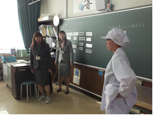  □澁谷さんが児童の質問に答える  □6年1組は給食を完食しているが、おかわりや食べ方、後片付けのマナーが気になることを伝える | ▲短冊  ■どのように献立を考えているか発表できる  （関心・意欲・態度）  ◇観察・発言内容  ▲短冊  ▲ビデオ  ▲場面プリント  ■どのように調理されているか理解できる  （知識・理解）  ◇観察・プリント・発言内容  ※澁谷さん登場  ▲プリント  ■給食を作っている人の思いを聞いて、今後どのようなことに気を付けていけるか（思考・  判断・実践）  ◇観察・プリント・  発言内容

②授業分科会での協議内容

授業者から
Ｔ1 学級担任
・栄養教諭のいる学校は、給食についての理解が深まっている。
・給食が大好きなクラス。少食の子でもおかわりができる環境をつくるようにしている。
・給食時間は、ノートを見たり、まる付けをするのではなく、子ども達とコミュニケーションをとりながら過ごす
ようにしている。

Ｔ２ 栄養教諭
・普段の給食時間を見ていて、おかわりの仕方や食べている時の姿勢などが気になっていた。給食を作っている人の気持ちを理解させ、マナーの指導をしたいと思った。
・前時に『命はどうしてどうして大切なの？』という絵本を読み聞かせ「いただきます」の意味を理解させた。
・事前のアンケート結果から、給食を楽しんでいることはわかっていたが、今回学級と深く関わることで、より児童を身近に感じ、いいところをたくさん見つけることができた。

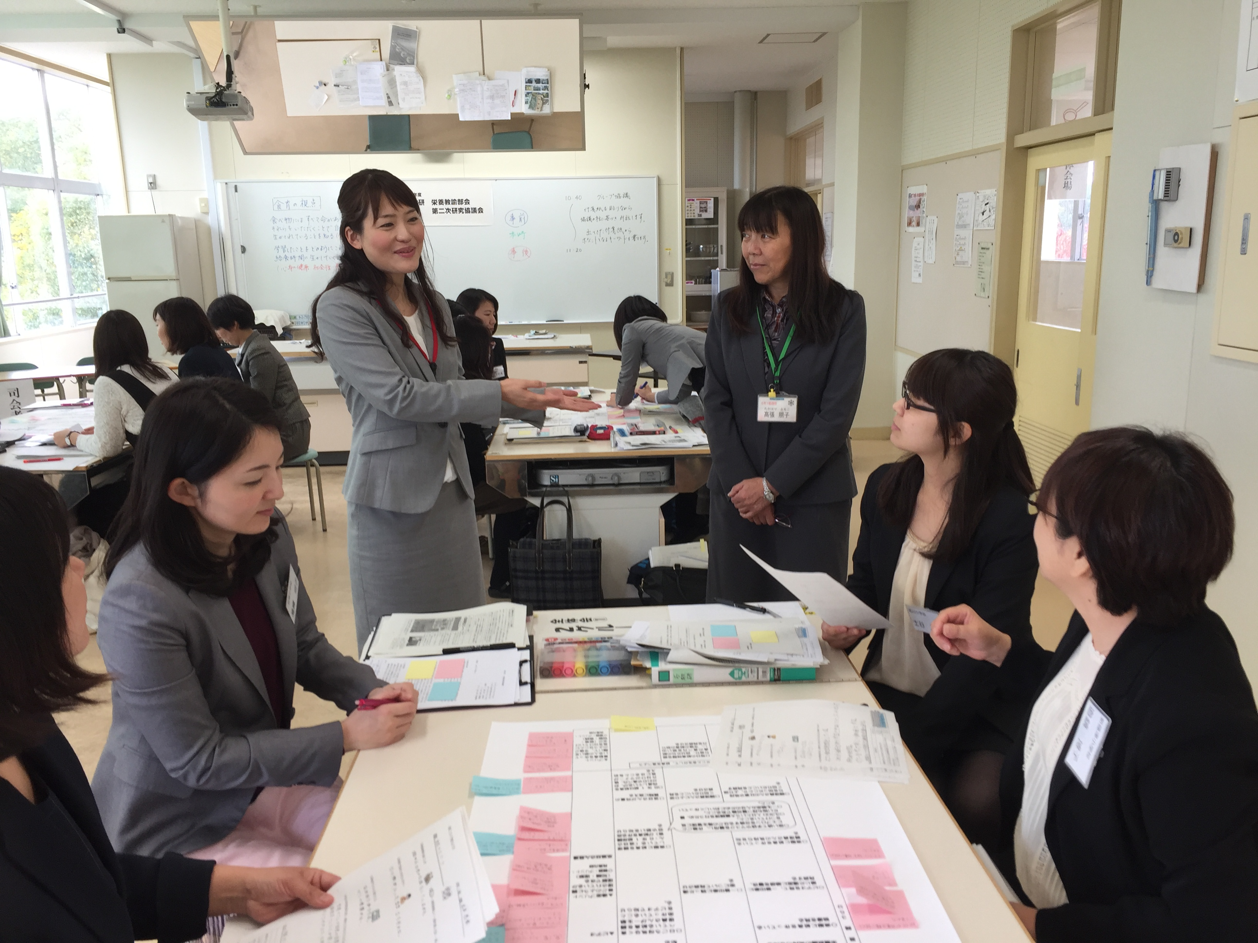
ＷＳ法による研究協議

討議の柱１ 食育の視点を明確にした授業づくり
・献立作成には、児童が考えている以上の留意点が
ある事を知らせることで、児童にとって新たな発
見と感動につながった。
・マナーの部分では「いただきます」の挨拶につい
てふれても良かったのでは。
・調理場での様子を見ることで作業の大変さを知り、
しっかり食べようとする意欲が見られた。
・２年生の時の給食センターへの見学を覚えており、
今回の授業に結びついていた。

討議の柱２ 資料やＩＣＴの活用
・給食センターでの調理の様子が要領よくビデオにまとめられており、わかりやすかった。
・ビデオを見る際にメモを取らせず集中させ、場面プリントを使用したことが良かった。
・読み聞かせの絵本をパワーポイントで見せたことも、印象に残る手法で良かった。

討議の柱３ その他（学校給食の活用、Ｔ２としての関わり、話合い活動の位置付け）
・Ｔ.Ｔとしての役割分担（話す・板書する）がしっかりとできており、うまく連携していた。
・ペア交流がしっかりできており、授業の流れがスムーズであった。
・調理員からの話で、給食を作ることの大変さや、心を込めて給食を作っていることが児童に伝わっていた。

ファシリテーターより

北海道立教育研究所 企画・研修部 主査 小野 篤夫氏

・食べ物にはすべて命があり、それらをいただくことで自分達が生かされていることを知る。（感謝の心）
・学習したことをどのようにこれからの給食時間に生かしていくかを考える。（心身の健康、社会性、感謝の心）
・前時に絵本の読み聞かせを取り入れたことにより、スムーズな導入につながった。
・２年生時に給食センターの見学に来たことも、ビデオ・場面プリントによって思い出されたのではないか。
・なかなか聞くことのできない調理員（ゲストティーチャー）の生の声が良かった。
・他教科（社会科）との関わりがあって良かった。
・設定した課題（給食のヒ・ミ・ツ）と、まとめ（学習したことを生かして、給食を食べよう）が、連動していな
ったのでは。

③成果と課題

・学級と深く関わりを持つことで実態に合った授業を行うことができた。
・２年生の時に行った給食センターへの見学、日々の給食指導、前時の絵本の読み聞かせがつながった授業であった。
・要点をまとめたビデオや場面プリントの活用により、どのように給食が作られているかを見て理解を深めることができた。
・Ｔ１、Ｔ２、ゲストティーチャ―の役割分担がしっかりできていた。
・ゲストティーチャーの生の声が、児童の心に響いていた。
・ペア活動から全体の話合いに広げることにより、クラス全員が積極的に授業に参加することができた。
・Ｔ１がひじをついてはいけない理由（マナー）を社会科と結びつけることにより、より印象づける授業となった。

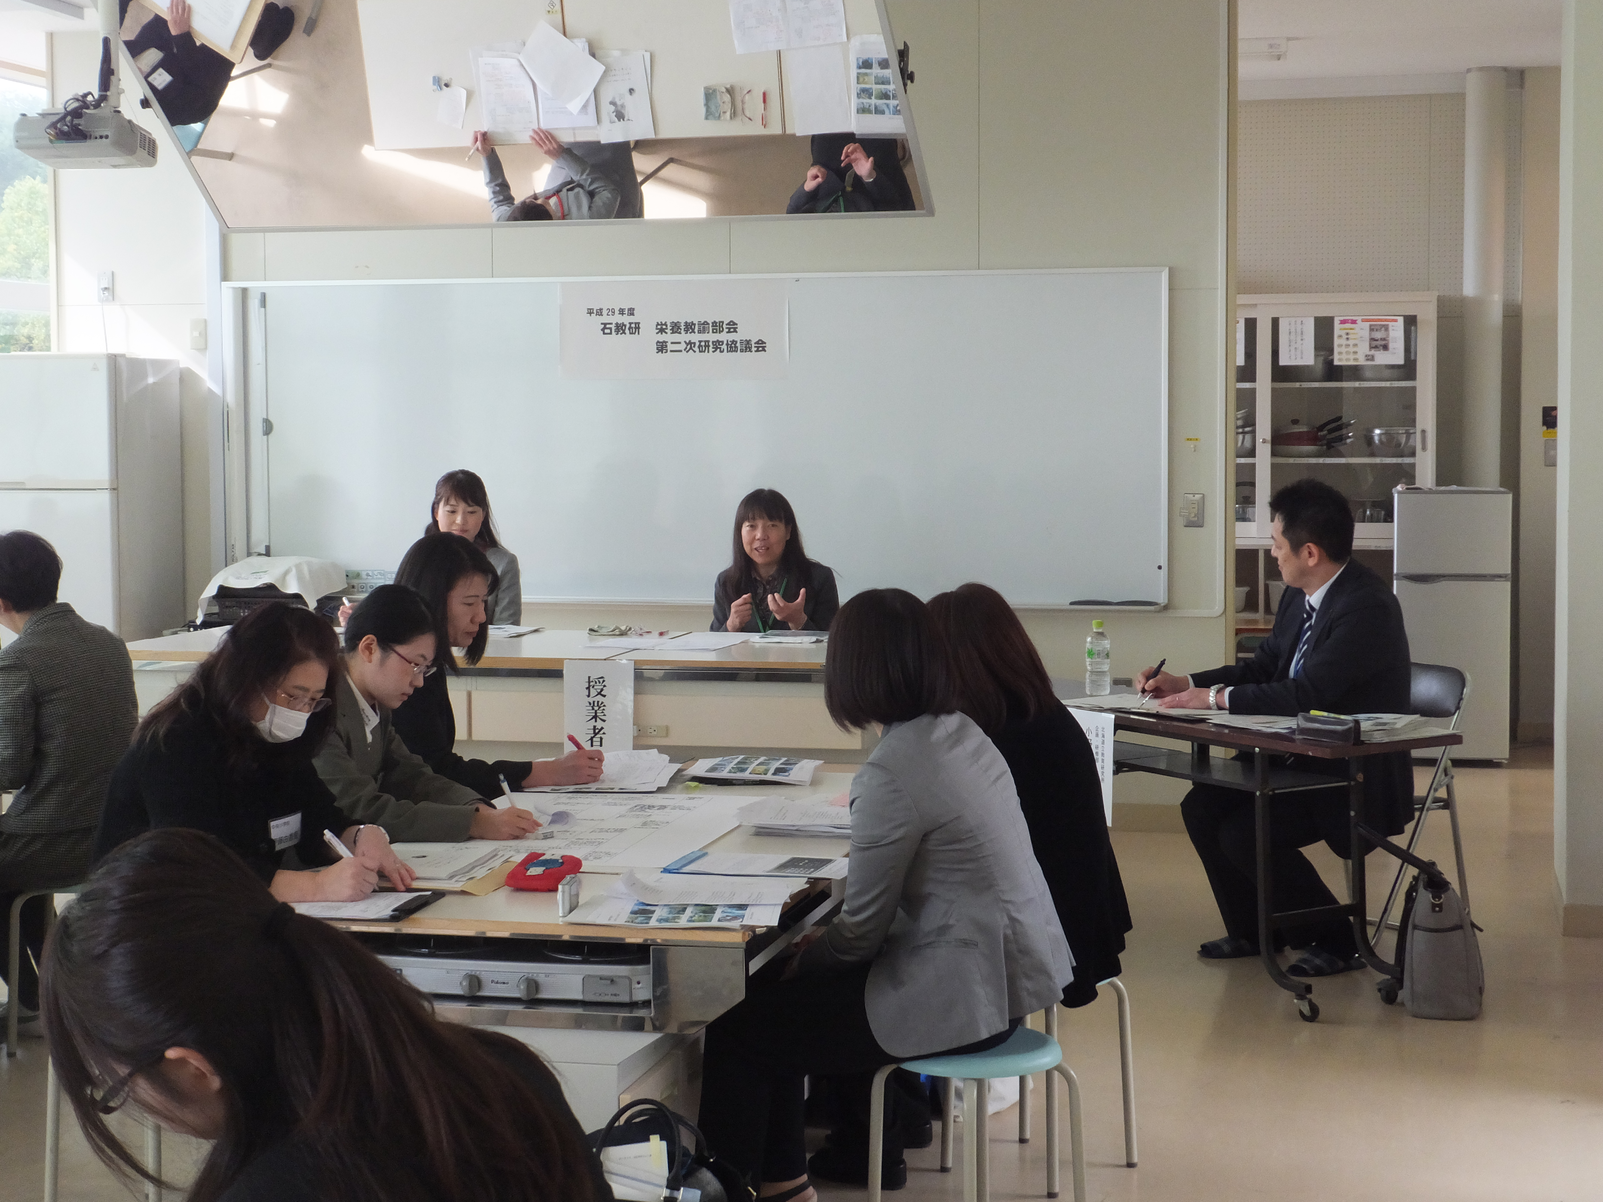
- 専門部会第二次研究協議会での協議内容

各市町村での研究内容について発表・交流

千歳市
・学年ごとの授業内容・教材の検討と食に関する指導の事後反省
・食育だより・掲示物の作成
・給食施設見学（苫小牧市第一学校給食センター）

北広島市
・学校給食におけるアレルギー対応の視察（苫小牧市第一学校給食センター）
・食指導の指導方法の工夫と交流
・学校給食を通して保護者、地域の方々への地場産品の啓発

恵庭市
・恵庭市の学校給食にかかわる食品工場の視察を行い、製造工程や衛生管理についての知識を深めた
※視察先 もりもと千歳第一工場（米飯製造ライン）
・食に関する指導の工夫、交流

石狩市
・いしかりデーの実施（石狩発祥であり全国的に有名な石狩鍋をテーマに設定）
・市内全校共通の献立
・学級、学校掲示用ポスター、放送資料の作成

当別町・新篠津村
・今までに実施した郷土料理の献立を持ち寄り、それぞれ新しい献立を取り入れた
・子ども達が興味を持つ資料の作成

江別市
・地場産物を使用した学校給食ふれあいクッキングの実施
・北辰フーズへ視察研修
・各学校における食に関する指導の授業研究、評価

市町村研究部会の取り組みについて発表、意見交換することで、それぞれの部会の成果と課題がみえた。他市町村の取り組みを参考としながら、今後の活動の中で引き続き課題の解決に取り組んでいきたい。

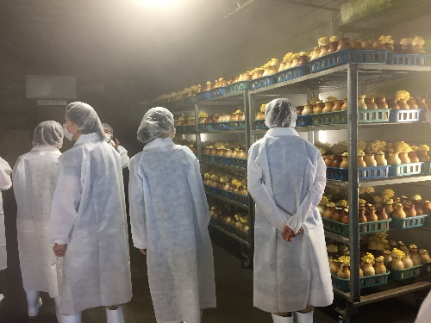

Ⅲ．実技・理論研修会

１．実技研修会
日時 ６月２３日（金）
視察内容「実践的な衛生管理能力の習得について」
視察場所 株式会社スリービー
株式会社南幌町農産物加工センター

実技研グループでは、給食で使用している食品の生産工場を見学したほか、工場内の衛生管理や安全管理について説明を受け、意見交換を行った。
「たもぎ茸」の栽培・加工を行っている株式会社スリービーでは、栽培・加工工程の説明を受け、作業工程や衛生管理を確認することができ、今後の安心な食品選定に大いに参考となった。
また、両工場ともに生産過程だけではなく生産者の熱い思いを感じることができ、有意義な研修となった。
次年度は、農産物（地場産物）の収穫や調理体験などを通し、学校での食育指導への実践力を身につける研究を深めていきたい。

- 理論研修会
日時 ７月１１日（火）
演題 「お米を極める～日本食を特徴づける食品や調理方法について」
講師 株式会社千野米穀店 代表取締役・五ツ星お米マイスター 徳永 善也 氏

今年度理論研グループでは、お米を極めると題して、お米の特徴や精米方法の違い、選ぶポイント、炊き方等について教えていただいた。また、お米の食べ比べなども行い、水の量や研ぎ方による違いを感じることができ、改めて身近なお米の魅力を発見する機会となった。
本研修で学んだことを、食に関する指導や調理実習等に生かしていきたい。
Ⅳ．部会研究の成果と課題

- 成果
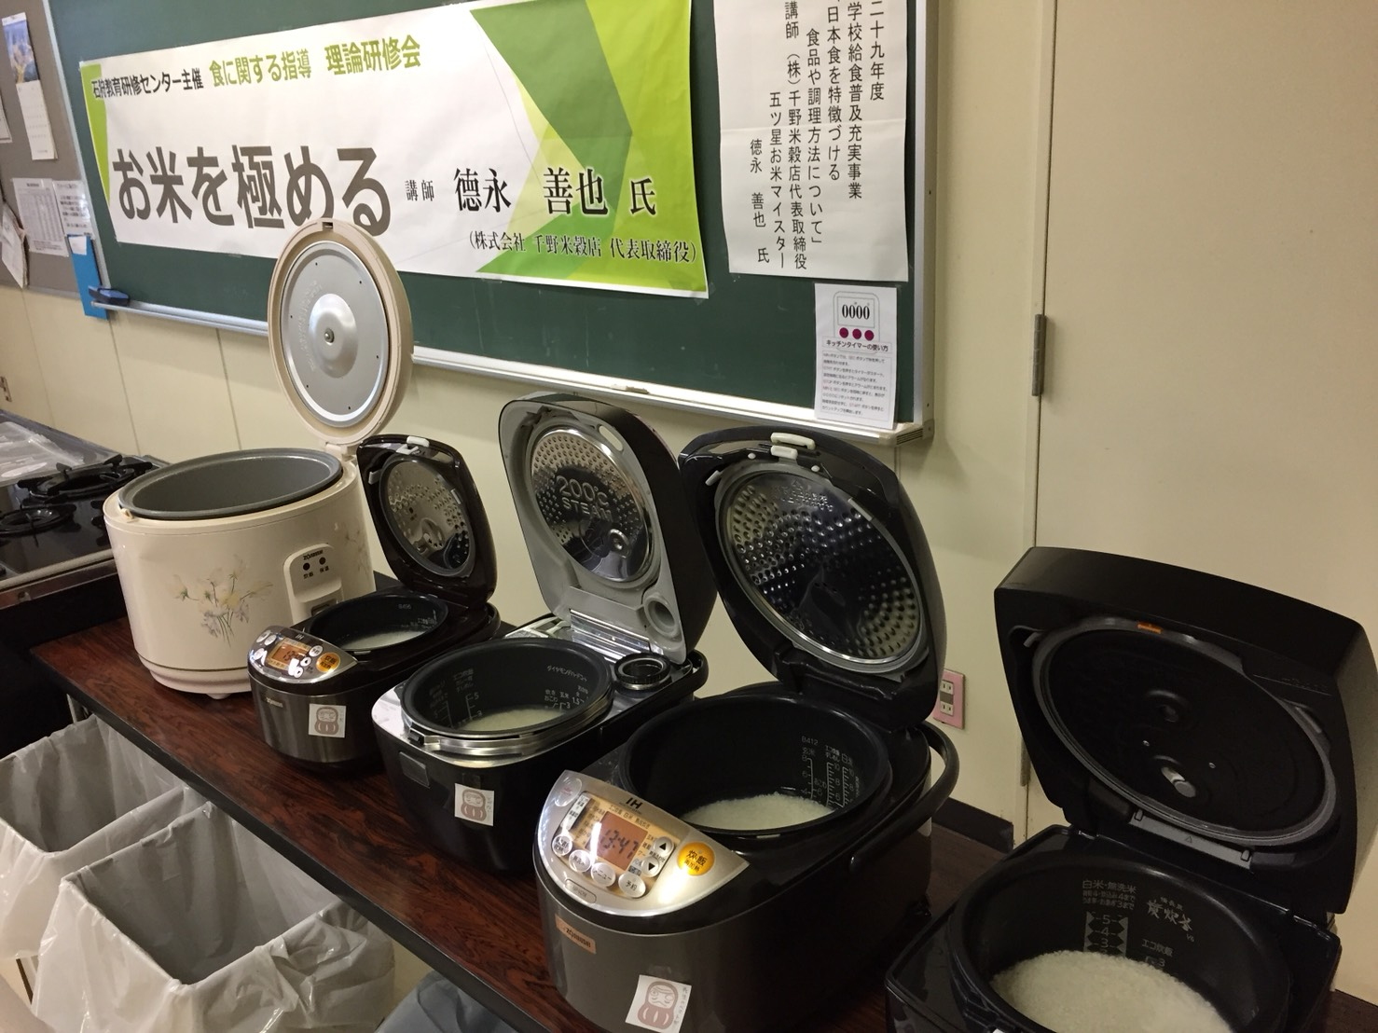
・実技研では、給食で使用している食品工場の見学を通
し、衛生管理や安全管理を学ぶことができた。
・理論研では、日本人にとって身近なお米について知識
を深めることができた。
・第二次研究協議会では、担任と連携し、Ｔ・Ｔの授業を
おこなうことができた。また、ゲストティーチャーを活
用することにより、より身近で分かりやすい授業となっ
た。
・栄養教諭の専門性を生かしたマナーの習得に着目した授
業は、クラスの実態にも合致していた。

- 課題
・より良い給食の提供を行っていく為に、各市町村と意見交流や情報交換を行い、これまでの研究をより深めていきたい。また、食に関する指導を行うにあたり第二次研究協議会で得たものを活用し、児童生徒が「食」への理解を深める食育授業を推進していきたい。

（文責 三好 景子）

